Урок в 8 «Б» по теме « Степень с целым показателем и его свойства » (урок проведён в рамках методической недели 08.05.2012г.)
Эпиграф к уроку
«Пусть кто-нибудь попробует вычеркнуть из математики
степени , и он увидит, что без них далеко не уедешь».
М.В. Ломоносов
Цели урока:
- Образовательные: познакомить учащихся с понятием степени с целым показателем и её свойствами. Научить применять изученные понятия и свойства при вычислениях и преобразованиях.
- Развивающие: развивать умения применять теоретические знания на практике. Развивать познавательную активность, мышление, внимание и память, умение слушать товарища, математическую речь.
- Воспитательные: воспитание интереса к математике , активности, аккуратности, дисциплинированности, умение общаться.
Ход урока.
1. Организационный этап.
2. Мотивация урока.
Надеюсь, что сегодня на уроке нас ждет и успех, и радость. И мы, работая в коллективе, покажем свою одарённость.
Будьте внимательны в течение урока. Думайте, спрашивайте, предлагайте – так как дорогой к истине мы будем идти вместе.
3. Актуализация изучения темы.
А начать наш урок я хотела бы с выяснения вопроса: встречался кто-нибудь из вас в повседневной жизни со словом «степень»? Давайте приведем примеры словосочетаний из жизни, в которых оно используется, и попытаемся с их помощью разобраться, что же в жизни означает слово «степень».
Ответы учащихся:
- точности
-степень усвоения
- качества знаний
Учитель
- Каким же близким по смыслу словом можно заменить слово “степень”?
- А где мы можем уточнить его значение?
Ученик :(в толковом словаре)
- Степень – это мера, сравнительная величина; уровень чего-нибудь.
- Слово “ степень ” находит широкое применение и в математике .
Группа «Информаторы»
1. Дайте определение степени с натуральным показателем . ( Степенью числа а с натуральным показателем n, большим 1, называется произведение n множителей, каждый из которых равен а.)
2. Как называется число, которое возводим в степень ? (Число, которое возводим в степень, называют основанием)
3. Как называется число, в которое возводим степень? (Число, в которое возводим степень, называют показателем )
4. Какое число получаем при возведении в степень положительного числа? (При возведении в степень положительного числа получаем положительное число)
5. Какое число получаем при возведении отрицательного числа с четным показателем ? (При возведении отрицательного числа с четным показателем получаем положительное число)
6. Какое число получаем при возведении отрицательного числа с нечетным показателем ? (При возведении отрицательного числа с нечетным показателем получаем отрицательное число)
Также устно, с полным объяснением, вычислить:
Решить № 226, 227, 228.
4. Изучение нового материала.

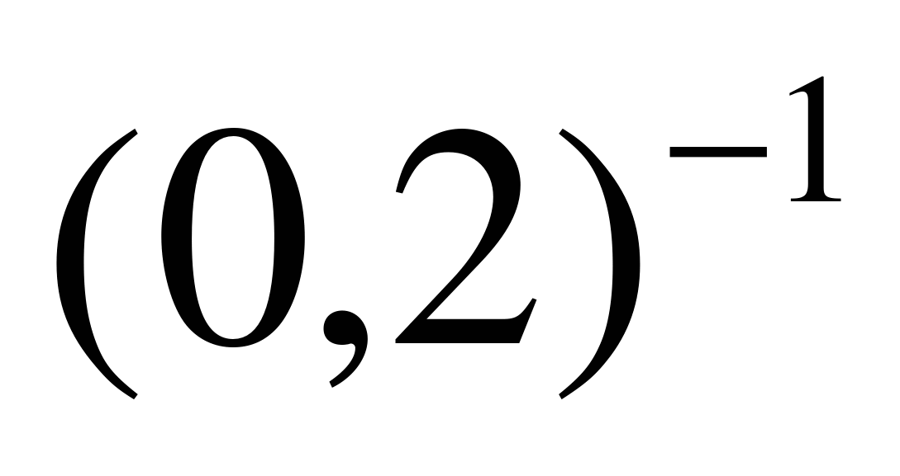
Взгляните на число.
. Как вы думаете, это положительное или отрицательное число?
"Не верь глазам своим" - сказал бы Козьма Прутков тому, кто считает это число отрицательным. И сейчас мы разберемся, что вообще означает такая запись.
Историческая справка .(Информаторы) Отрицательные показатели степени ввел еще в 15 веке математик Шюке. Англичанин Джон Валлис впервые рассмотрел вопрос о целесообразности употребления отрицательных показателей . Исаак Ньютон стал применять их систематически. В одном из писем в 1676 г. Ньютон указал: "Как алгебраисты вместо АА, ААА и т.д. пишут А², А³ и т.д., так я ... вместо 1/а, 1/а², 1/а³ пишу а⁻¹, а⁻², а⁻³и т.д."
Задание 1. Представьте каждое из этих чисел в виде степени числа 10:
...1000,100,10, 1, 1/10, 1/100,1/1000...
(... 10³, 10², 10¹, 10°, 1/10¹, 1/10², 1/10³...)
Задание 2. Подпишите под этими числами показатели степеней:
3, 2, 1, 0,....
Продолжив этот ряд, мы получим числа -1, -2, -3 и т.д.
Сравним показатели соседних степеней. Показатель каждой степени на 1 меньше следующего. Распространим этот закон на числа справа от 10°. Получим: 1/10¹ = 10⁻¹, 1/10² = 10⁻²...
Получается такая строка:
10⁻³, 10⁻², 10⁻¹, 10°, 10¹, 10², 10³...
Вопрос. Можем ли мы взять степень с другим основанием? С любым?
Ответ. Кроме 0.
Вывод. Итак, мы можем это соглашение распространить на любое число а, отличное от нуля. Запишите в тетради формулу:
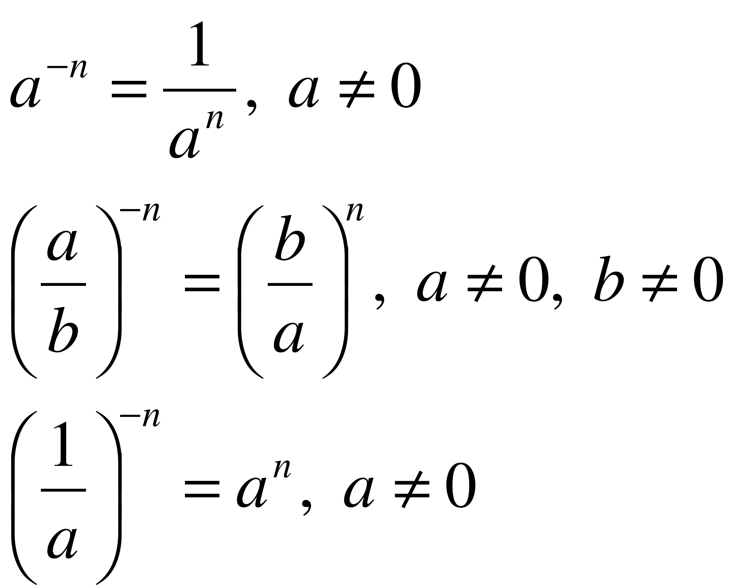

Работа с учебником
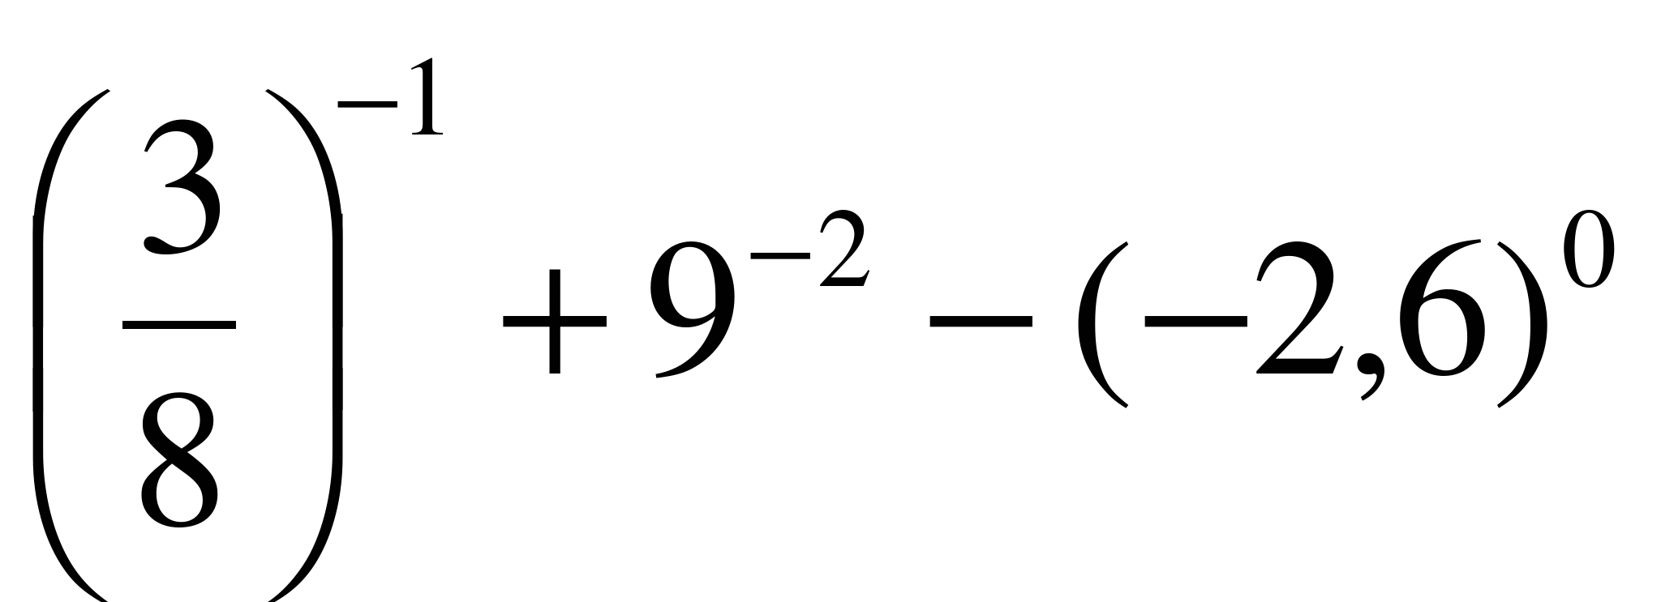
Задание3.. Вычисли значение выражения:

обобщить алгоритм вычисления значений такого типа выражений (содержащих степень с отрицательным показателем ).
1) Выполнить возведение в степень ;
2) Выполнить действия с дробями;
3) Заменить степени с отрицательными показателями на степени с натуральными показателями .
Верная последовательность выполнения шагов:
- Заменить степени с отрицательными показателями на степени с натуральными показателями ;
- Выполнить возведение в степень ;
3) Выполнить действия с дробями.
Вопрос. Имеет ли смысл выражение 0⁻⁵?
Ответ. Нет, т.к. основание степени с отрицательным показателем должно быть отлично от нуля.
Вывод. 0^{n} имеет смысл только при положительных значениях n.
Группа «Великаны»
Наша система счисления создана индусами. Она была завезена в Европу арабами и потом распространилась по всему миру.
Система названий, принятая почти во всем мире, связана с названием классов.
1 класс – класс единиц.
2 класс – класс тысяч.
3 класс – класс миллионов.
4 класс – класс биллионов или миллиардов.
5 класс – класс триллионов.
6 класс – класс квадриллионов.
7 класс – класс квинтиллионов.
8 класс – класс секстиллионов.
Далее идут септиллион, октиллион, нониллион, дециллион. Конечно, зная такие огромные числа, в этом случае запись числа занимает много места и мало наглядна, неудобно было бы с ними работать . Поэтому решено было изменить написание таких чисел. При записи больших чисел часто используют степень числа 10.
Таким образом,
Тысяча – 1000 = 10³
Миллион – 1000000 - 10⁶
Биллион – 1000000000=10⁹
Триллион - 1000000000000 = 10¹²
Квадриллион – 1000000000000000=10¹⁵
Квинтиллион – 1000000000000000000 = 10¹⁸
Секстиллион – 1000000000000000000000=10²¹
Септиллион – 1000000000000000000000000=10²⁴
Октиллион – 1000000000000000000000000000=10²⁷.
Например, большим числом выражается масса Земли –
5980000000000000000000000 кг.
Давайте с помощью таблицы его прочитаем.
На доске таблица названий больших чисел.
МИЛЛИОН – 6
МИЛЛИАРД – 9
ТРИЛЛИОН – 12
КВАДРИЛЛИОН – 15
КВИНТИЛЛИОН – 18
СЕКСТИЛЛИОН – 21
СЕПТИЛЛИОН – 24
ОКТИЛЛИОН – 27
НОНИЛЛИОН – 30
ДЕЦИЛЛИОН – 33
Величайший числовой гигант скрывается в том воздухе, которым мы дышим. Каждый кубический сантиметр воздуха, каждый наперсток заключает в себе 27 квинтиллионов (т. е. 27 с 18 нулями) мельчайших частиц, называемых «молекулами».
Невозможно даже представить себе, как велико это число. Если бы на свете было столько людей, для них буквально недостало бы места на нашей планете. В самом деле: поверхность земного шара, считая все его материки и океаны,- равна 500 миллионам кв. км. Раздробив в квадратные метры, получим 500 000 000 000 000кв.м.
Поделим 27 квинтиллионов на это число, и мы получим 54 000. Это означает, что на каждый квадратный метр земной поверхности приходилось бы более 50 тысяч человек!
Но эти названия почти не используются. Астрономы и физики, имеющие дело с большими числами, предпочитают записывать числа с помощью степени числа десять.
Есть еще одно число – 10¹⁰⁰. Для этого числа придумано специальное название – гугол.
Примеры некоторых числовых великанов.
1). 509 000 000 кв.км – поверхность земного шара.
2). 149 500 000 км – расстояние от Земли до Солнца.
3). 6 000 000 000 000 000 000 000 т – масса земного шара.
Мы с трудом ориентируемся в больших числах, даже миллиона мы как следует себе не представляем.
Каждый из вас умеет складывать, отнимать, умножать и делить числа, которые выражены многими тысячами и даже миллионами.
Как представить себе 1 000 000 учащихся? Трудно? Чтобы это представить, посчитайте, на сколько километров протянулась бы шеренга в 1 000 000 учащихся, если бы каждые 2 из них заняли 1м. Почти от Москвы до Санкт-Петербурга протянулась бы эта шеренга!
Миллион можно назвать карликом по сравнению с таким числом, как миллиард..
Миллиард – это не просто великан, а великанище. Ведь совсем небольшой промежуток времени – 1 минута. А миллиард таких минут – эта более 19 столетий.
Секунда времени в сравнении с часом нам кажется мгновением. Но миллиард секунд – это около 32 лет.
Легенда о шахматной доске.
Шахматы – одна из самых древних игр. Эта игра была придумана в Индии, и когда индусский царь Шерам познакомился с нею, он был восхищен её остроумием. Царь хотел лично наградить изобретателя за удачную выдумку.
Изобретатель, его звали Сета, явился к трону повелителя. Это был скромно одетый ученый, получавший средства к жизни от своих учеников. Сета удивил царя беспримерной скромностью своей просьбы. Сета попросил выдать ему за первую клетку шахматной доски одно пшеничное зерно, за вторую клетку – 2 зерна, за третью – 4, за четвертую – 8, за пятую – 16, за шестую – 32 и т.д.
Царь с раздражением сказал, что эта просьба недостойна его щедрости.
Придворные математики очень долго вели подсчет. Это оказалось чудовищное число: 18 446 744 073 709 551 615 (18 квинтиллионов 446 квадриллионов 744 триллиона 73 биллиона 709 миллионов 551 тысяча 615.

Группа «Стандарты»
Стандарт, это образец эталон, с которого сопоставляется, т. е. когда говорят о стандарте людям легче представить, о чем идет речь.
Стандартный вид числа. В окружающем нас мире мы сталкиваемся с очень большими и с очень маленькими числами. Где вы встречались с такими числами? Если числа очень большие или маленькие удобно ли записывать числа в таком виде? Почему? (занимает много места, времени для записи, сложно запомнить)
Как вы считаете, какой выход нашли из этой ситуации. Записать с помощью степени.
598 000 000 000 000 000
Попробуйте записать это число короче.
598∙10¹⁵, 59,8∙10¹⁶, 5,98∙10¹⁷, 0,598∙10¹⁸
Все результаты верны. Подумайте, посоветуйтесь и выскажите свое мнение, какая же запись может быть стандартной.
5,98∙10¹⁷ –почему?
Мы представили число в виде двух множителей. Первый множитель число принадлежащее промежутку от 1 до 10 «положительный». Второй множитель число 10 в любой степени тоже положительно, а при умножении двух положительных чисел получается только положительное число.
-Итак, стандартным видом числа А называется запись вида а∙10^{n} ,где 1≤ а<10.
n- порядок числа, n-целое.
Группа «Умники»
- Ребята какие же действия можно выполнять с выражениями содержащими степень
Пример 2. Найти значение выражения
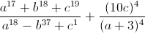
при a = - 1, b = 0, c = 1.

9. Итоги урока. Д/з.
Интегрированное домашнее задание
- Обязательный уровень: прочитать п.8. с. 62, 63, устно ответить на вопросы 1 – 2 стр.65; решить №№ 233, 235;
- Повышенный уровень: решить №№233, 235, 239, 241;
- Творческий уровень: составьте математическую шифровку, используя степень с целым отрицательным показателем .
10.Рефлексия.

